Lập kế hoạch đề án
Xây dựng website quản lý văn phòng phẩm
Mở đầu
Mục tiêu của tài liệu
- Thể hiện danh sách các công việc mà đội dự án cần phải thực hiện.
- Ước lượng được chính xác (tương đối) thời gian và chi phí hoàn thành dự án.
- Phân công công việc cho các thành viên trong đội dự án.
Cấu trúc của tài liệu
- Cấu trúc phân chia công việc theo WBS
- Ước lượng thời gian
- Ước lượng chi phí
- Lập lịch biểu
- Phân bổ tài nguyên
Nội dung
- Cấu trúc phân chia công việc WBS
  - Cấu trúc outline
Cấu trúc phân chia công việc theo WBS
- Hệ thống website quản lý văn phòng phẩm
1.0 Phân tích yêu cầu.
1.1 Thu thập yêu cầu.
1.2 Đặt tả yêu cầu.
1.3 Xác định phạm vi.
2.0 Phân tích hệ thống
2.1 Xác định yêu cầu hệ thống.
2.2 Mô hình hóa các yêu cầu hệ thống.
3.0 Thiết kế hệ thống
3.1 Thiết kế kiến trúc.
3.2 Thiết kế giao diện.
3.3 Thiết kế cơ sở dữ liệu.
4.0 Cài đặt hệ thống.
4.1 Xây dựng cơ sở dữ liệu
4.2 Xây dựng giao diện chính
4.3 Module QL người dùng & phân quyền
4.4 Module QL sản phẩm & kho
4.5 Module QL cấp phát văn phòng phẩm
4.6 Module Tự động hóa & cảnh báo
4.7 Module tìm kiếm
4.8 Module báo cáo & thống kê
4.9 Module phản hồi.
5.0 Kiểm thử - báo cáo
5.1 Kiểm thử chức năng.
5.2 Báo cáo.
5.3 Thống kê.

  - Cấu trúc cây

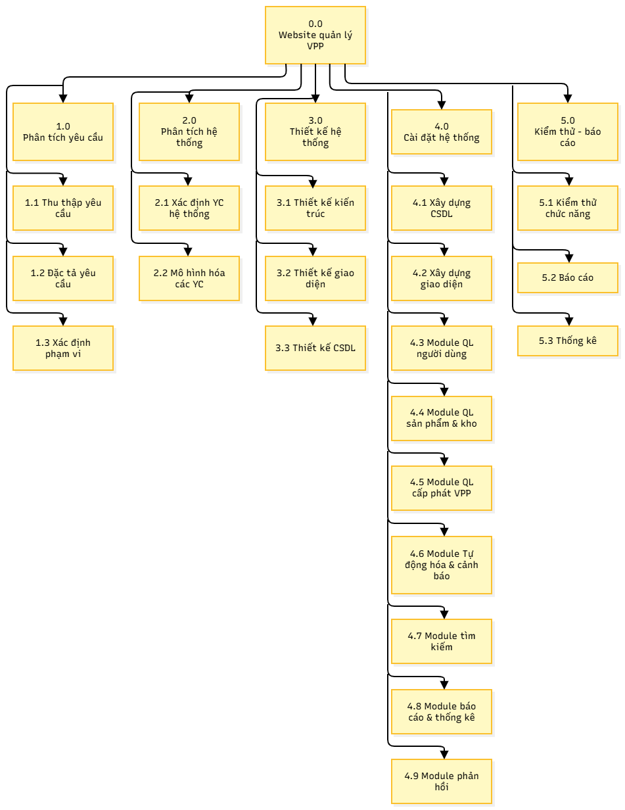
- Sơ đồ: WBS quản lý website quản lý văn phòng phẩm
- Ước lượng điểm chức năng
 | Mức Độ Phức Tạp
Mô Tả | Thấp | Trung Bình | Cao | Tổng cộng
Input | 6x3 | 3x4 | 0x6 | 30
Output | 6x4 | 2x5 | 0x7 | 34
Queries | 5x3 | 2x4 | 0x6 | 23
Files | 2x7 | 1x10 | 0x15 | 24
Interfaces | 0x3 | 0x4 | 0x6 | 0
Tổng |  |  |  | 111
Bảng tổng hợp chức năng chưa điều chỉnh
Vậy điểm chức năng chưa điều chỉnh (Unadjusted Function Points - TUFP):
14 Yếu tố phức tạp kỹ thuật | 0-5
Truyền thông dữ liệu (Data Communications) | 1
Xử lý dữ liệu phân tán (Distributed Functions) | 0
Hiệu năng (Performance) | 1
Cấu hình sử dụng cao (Heavily Used Configuration) | 0
Tỷ lệ giao dịch (Transaction Rate) | 1
Dữ liệu vào trực tuyến (Online Data Entry) | 4
Hiệu quả người dùng cuối (End-User Efficiency) | 3
Cập nhật dữ liệu trực tuyến (On-line Update) | 3
Xử lý phức tạp (Complex Processing) | 0
Khả năng dùng lại (Reusability) | 3
Dễ cài đặt (Installation Ease) | 3
Dễ vận hành (Operational Ease) | 4
Đa địa điểm (Multiple Sites) | 0
Thay đổi dễ dàng (Facilities Change) | 3
Tổng trọng số | 26
- Yếu tố phức tạp kỹ thuật của phần mềm (TCF):
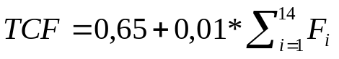=0,65+(0,01*26)= 0.91
- Điểm chức năng điều chỉnh (Adjusted function points - AFP):
= 111* 0,91= 101,01
Ngôn ngữ lập trình sử dụng là Web/HTML/JS/PHP (Số dòng cho mỗi FP là 50). Số dòng codes của Website là: 101,01*50= 5050.5 dòng (5,05 KLOC)
- Ước lượng nỗ lực:
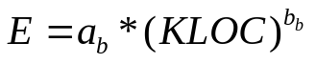= 12,96 người-tháng
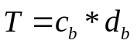= 0,95
= 13.64
- Các hệ số a_{b}, b_{b}, c_{b}, d_{b}: được cho ở bảng sau.
Loại dự án phần mềm | a_{b} | b_{b} | c_{b} | d_{b}
Organic | 2,4 | 1,05 | 2,5 | 0,38
Semi-detached | 3,0 | 1,12 | 2,5 | 0,35
Embedded | 3,6 | 1,20 | 2,5 | 0,32
Ước lượng điểm use case
a. Tính tổng giá trị điểm tác nhân (UAW)
Actor | Mô tả | Trọng số | Số lượng Actor | Tổng
Đơn giản | Tác nhân tương tác với hệ thống khác qua API | 1 | 0
Trung Bình | Tác nhân tương tác với hệ thống khác thông qua một giao thức  Hoặc là tác nhân tương tác với con người qua giao diện dòng lệnh | 2 | 0
Phức tạp | Tác nhân tương tác với con người thông qua giao diện đồ họa | 3 | 3 | 9
UAW |  |  |  | 9
- Tính tổng giá trị điểm trường hợp sữ dụng (UUCW)
Loại Use Case | Mô tả | Trọng số | Số lượng | Tổng
Đơn giản | Số lượng giao dịch ≤ 3 | 5 | 5 | 25
Trung bình | Số lượng giao dịch từ 4 đến 7 | 10 | 9 | 90
Phức tạp | Số lượng giao dịch > 7 | 15 | 0 | 0
UUCW |  |  |  | 115
Tổng điểm trường hợp sử dụng chưa điều chỉnh
= 124
- Tính yếu tố phức tạp kỹ thuật (TCF)
Yếu tố kỹ thuật | Trọng số  (W_{i}) | Giá trị xếp hạng (AV_{i}) | Tổng
Hệ thống phân tán | 2 | 2 | 4
Tính chất đáp ứng tức thời, hoặc yêu cầu đảm bảo lưu thông | 1 | 3 | 3
Hiệu quả sử dụng | 1 | 3 | 3
Xử lý bên trong là phức tạp | 1 | 2 | 2
Khả năng tái sử dụng mã nguồn | 1 | 3 | 3
Dễ cài đặt | 0.5 | 2 | 1
Dễ sử dụng | 0.5 | 4 | 2
Tính khả chuyển | 2 | 1 | 2
Khả năng dễ thay đổi | 1 | 2 | 2
Xử lý tương tranh | 1 | 2 | 2
Có tính bảo mật cao | 1 | 2 | 2
Tổng TF |  |  | 26
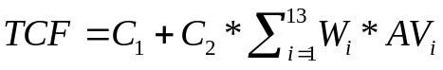 0.6 + 0.01*26 = 0.86
- Tính yếu tố phức tạp môi trường
Yếu tố môi trường | Trọng số  (W_{i}) | Giá trị xếp hạng (AV_{i}) | Tổng
Quen thuộc với UML, RUP | 1.5 | 4 | 6
Có kinh nghiệm về ứng dụng tương tự | 0.5 | 2 | 1
Có kinh nghiệm về hướng đối tượng | 1 | 4 | 4
Có khả năng lảnh đạo nhóm | 0.5 | 4 | 2
Có động lực | 1 | 3 | 3
Độ ổn định của các yêu cầu | 2 | 1 | 2
Có nhân viên làm việc bán thời gian | -1 | 3 | -3
Dùng ngôn ngữ lập trình có độ khó cao | -1 | 0 | -3
Tổng |  |  | 15
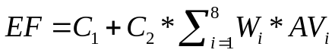 1.4 – 0.03 *15 = 0.95
- Tính giá trị điểm trường hợp sử dụng điều chỉnh (UCP)
124 * 0.86 *0.95 ~ 101

- Ước lượng nỗ lực
Nỗ lực (Person-Hours): 101.308 x 20 giờ/UCP = 2,026.16 giờ
Nỗ lực (Person-Months): Giả định 140 giờ/tháng
Quy đổi: 2,026.16 / 140 = 14.47 người-tháng

- Ước lượng thời gian
Ước lượng thời gian hoàn thành dự án website quản lý văn phòng phẩm chi tiết như sau:
- Phân tích yêu cầu: 4 ngày/5 người
  - Thu thập yêu cầu: 1 ngày/5 người
  - Đặc tả yêu cầu: 2 ngày/5 người
  - Xác định phạm vi: 1 ngày/5 người
- Phân tích hệ thống: 3 ngày/5 người
  - Xác định yêu cầu hệ thống: 1 ngày/5 người
  - Mô hình hoá các yêu cầu: 2 ngày/5 người
- Thiết kế hệ thống: 10 ngày/5 người
  - Thiết kế kiến trúc: 2 ngày/5 người
  - Thiết kế giao diện: 5 ngày/2 người
  - Thiết kế cơ sở dữ liệu: 6 ngày/3 người
- Cài đặt hệ thống: 22 ngày/5 người
  - Xây dựng cơ sở dữ liệu: 1 ngày/5 người
  - Xây dựng giao diện chính: 4 ngày/2 người
  - Module QL sản phẩm & kho: 5 ngày/3 người
  - Module phản hồi: 5 ngày/2 người
  - Module báo cáo & thống kê: 5 ngày/3 người
  - Module Tự động hóa & cảnh báo: 6 ngày/2 người
  - Module QL cấp phát văn phòng phẩm: 8 ngày/2 người
  - Module tìm kiếm: 8 ngày/1 người
  - Module QL người dùng & phân quyền: 3 ngày/2 người
  - Tích hợp hệ thống: 3 ngày/5 người
- Kiểm thử - báo cáo: 13 ngày/5 người
  - Kiểm thử chức năng: 8 ngày/5 người
  - Báo cáo: 3 ngày/5 người
  - Thống kê: 2 ngày/5 người
Tổng thời gian để hoàn thành dự án là: 52 ngày với 5 thành viên.
- Ước lượng chi phí
Dựa vào thời gian dự kiến để hoàn thành dự án là 52 ngày và chi phí phục vụ cho mỗi ngày làm việc của một nhân viên là 50.000VND. Ta sử dụng phương pháp bottom-up để tính chi phí dự kiến hoàn thànhh đề án như sau:
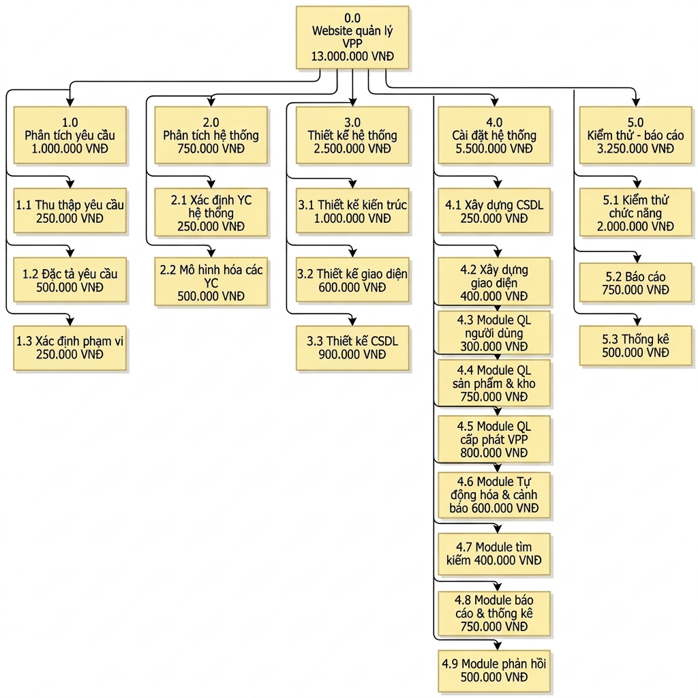
Hình: cây cấu trúc ước lượng chi phí tổng thể của dự án
Như vậy tổng chi phí để hoàn thành đề án là: 13.000.000 VND (mười ba triệu Việt Nam đồng).
- Lập lịch biểu:
Dựa vào nguồn nhân lực là 5 người của nhóm phát triển là:
- Lê Tuấn Thanh
- Trương Quốc Thắng
- Trần Phước Sang
- Nguyễn Huỳnh Ngọc Thịnh
- Nguyễn Chiến Thắng
cùng với thời gian dự kiến và phần bổ nguồn lực ở phần 2. Sau đây, chúng tôi tiến hành lập lịch biểu cho dự án bao gồm: công việc, thời gian thực hiện, và nhân lực đảm nhân công việc. Chi tiết như sơ đồ bên dưới:
- Sơ đồ Gantt
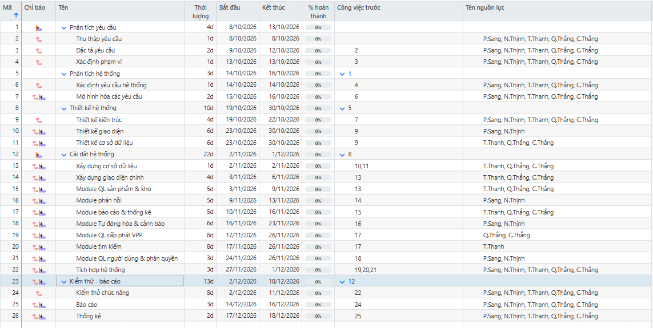
Hình: sơ đồ Gantt phân bổ thời gian và nhân lực

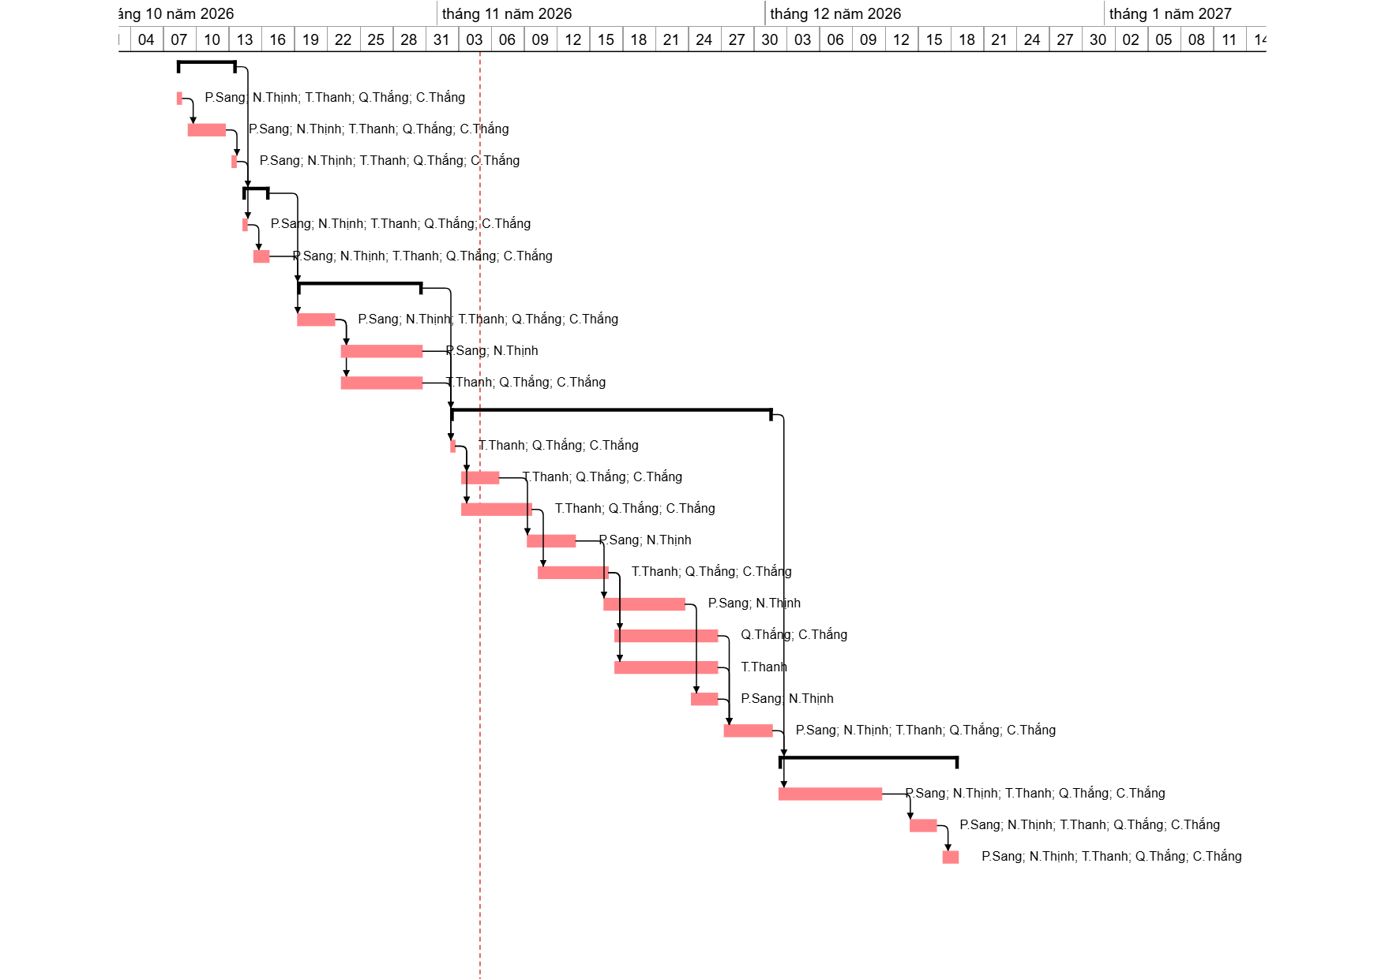

Hình: sơ đồ Gantt phân bổ thời gian và nhân lực 2
Như vậy tổng thời gian để phát triển dự án như đã nói ở phía trên là 52 ngày. Trong đó, ngày bắt đầu là: 08/10/2026 và ngày kết thúc dự án là: 18/12/2026.
- Phân bổ tài nguyên
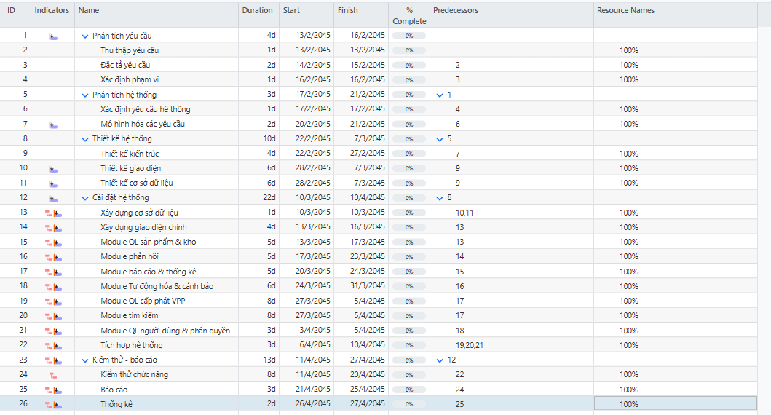

Hình: sơ đồ Gantt phân bổ tài nguyên 1

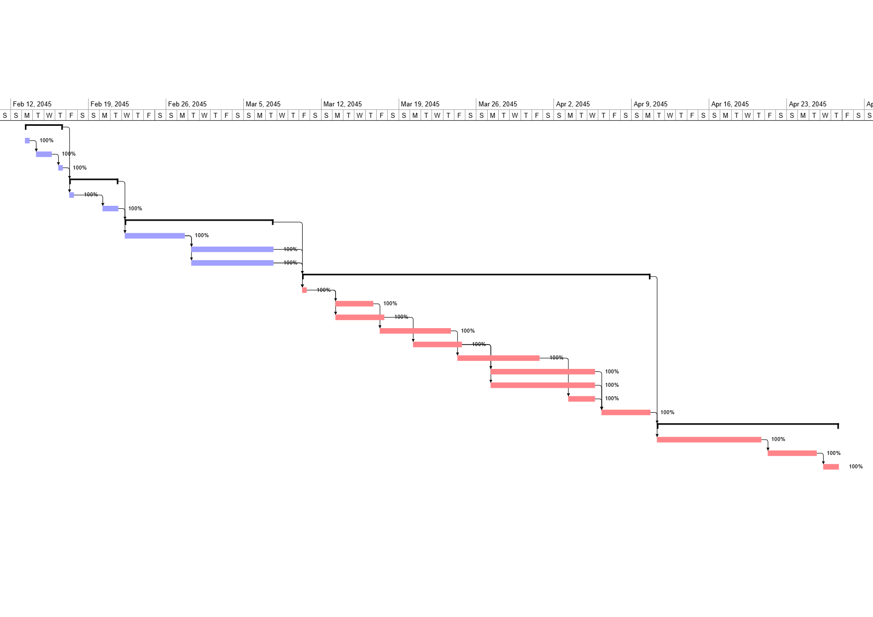
Hình: sơ đồ Gantt phân bổ tài nguyên 2

